88年度指定科目考試數學乙試題
一、單選題(第1~2題 每題0分)
1.下圖表兩組數據x，y的分布圖，試問其相關係數r最接近下列何值？
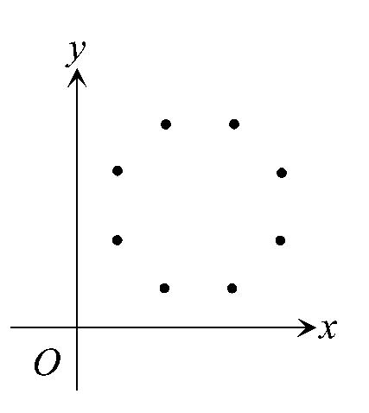
(A) 1 (B) 0.5 (C) 0 (D) − 0.5 (E) − 1
2.下圖為函數y = a + log _{b} x之部分圖形，其中a，b皆為常數，則下列何者為真？
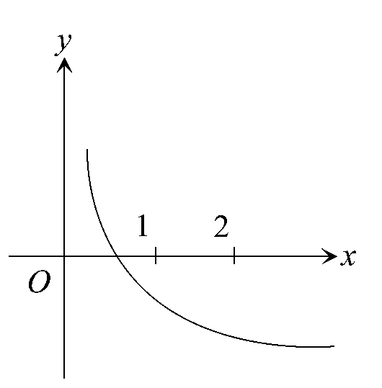
(A) a < 0，b > 1 (B) a > 0，b > 1 (C) a = 0，b > 1 (D) a > 0，0 < b < 1
(E) a < 0，0 < b < 1

二、多重選擇題(第1~2題 每題0分)
1.已知一橢圓的長軸平行於x軸，中心為(1，2)且通過點(4，6)。試問下列哪些點一定會在這橢圓上？
(A) (− 2，− 2) (B) (− 2，6) (C) (4，− 2) (D) (5，6) (E) (3，4)
2.考慮函數f (x) = 2 sin 3x，試問下列選項何者為真？
(A) − 2 ≤ f (x) ≤ 2 (B) f (x)在x =$\frac{π}{6}$時有最大值 (C) f (x)的週期為$\frac{2π}{3}$
(D) y = f (x)的圖形對稱於直線x =$\frac{π}{2}$ (E) f (2) > 0

三、填充題(第1~7題 每題0分)
1.某市為了籌措經費而發行彩券，該市決定每張彩券的售價為10元，且每發行一百萬張彩券，即附有一百萬元獎一張，十萬元獎9張，一萬元獎90張，一千元獎900張。假設某次彩券共發行三百萬張，試問當你購買一張彩券時，你預期會損失 元。
2.當使用一儀器去測量一個高為70單位長的建築物50次，所得數據為
根據此數據推測，假如再用此儀器測量該建築物三次，則三次測得的平均值為71單位長的機率為 。
3.在空間中，已知平面E通過(3，0，0)，(0，4，0)及正z軸上一點(0，0，a)，如果平面E與xy平面的夾角成45度，那麼a = 。
4.設一長方體的長、寬、高分別為10單位、8單位、4單位，則其任意兩頂點間最長的距離為 單位。
5.若a，b均為整數且方程式x² − ax + 817 = 0與x² − bx + 3553 = 0有一共同的質數根，則數對(a，b) = 。
6.觀察下列3 × 3與4 × 4方格中的數字規律：
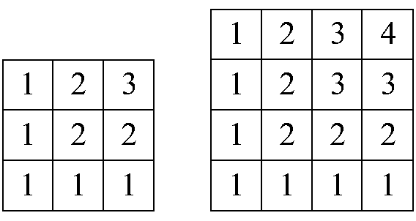
如果在10 × 10的方格上，仿上面規律填入數字，則所填入的100個數字之總和為 。
7.小明與小華相約到學校的四百公尺圓形跑道上跑步，他們在同一時間從同一地點朝相反方向開始跑，跑的速度，小明保持每分鐘320公尺，小華保持每分鐘280公尺。試問：出發後第 秒，小明與小華會第八次相遇。

四、計算題(第1~2題 每題0分)
1.如下圖所示，$\overline{\text{FG}}$是一條長4公尺的鐵絲，C是線段$\overline{\text{FG}}$上的一點，將$\overline{\text{CG}}$圍成另一個等腰直角三角形CDE，將$\overline{\text{CF}}$圍成另一個等腰直角三角形CBA。
(1)試說明梯形ABDE的面積與C點的位置無關。
(2)求梯形ABDE的面積。
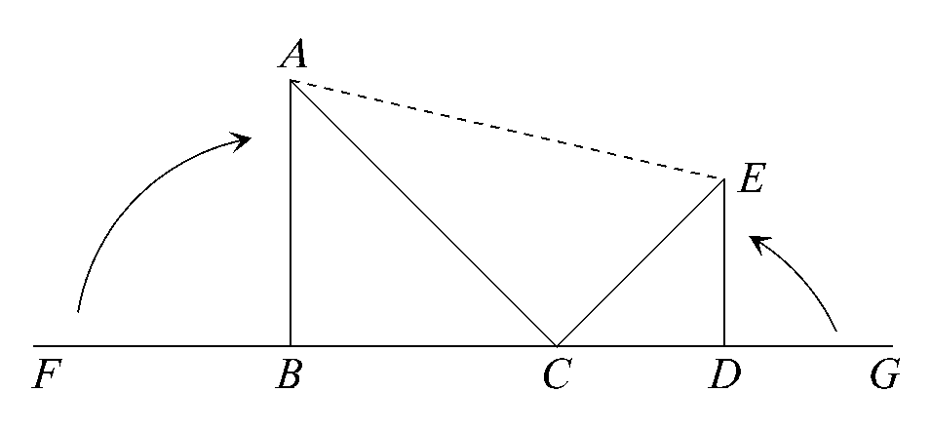
2.如下圖所示，每個小方格的邊長為1，圓O的圓心為O，半徑為$\frac{1}{2}$$\overline{\text{AO}}$，$\overline{\text{AC}}$與$\overline{\text{BD}}$均為圓O的切線，切點分別為C點與D點。
(1)試求∠COD。
(2)求線段$\overline{\text{AC}}$、圓弧$\overset{︵}{\text{CD}}$及線段$\overline{\text{DB}}$的長度之和。
